Proljetni kotačić
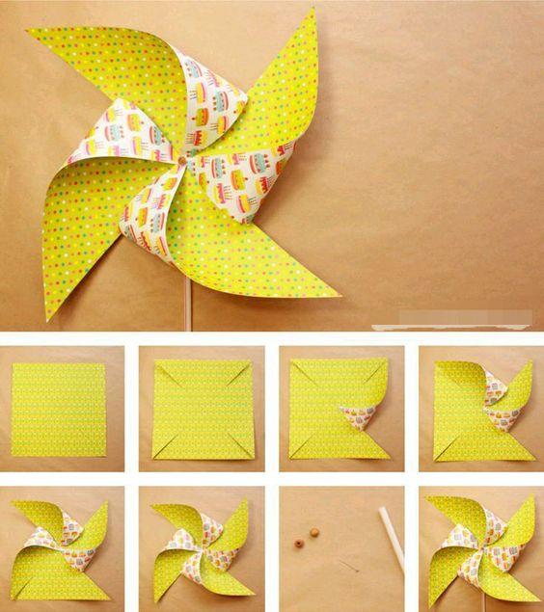
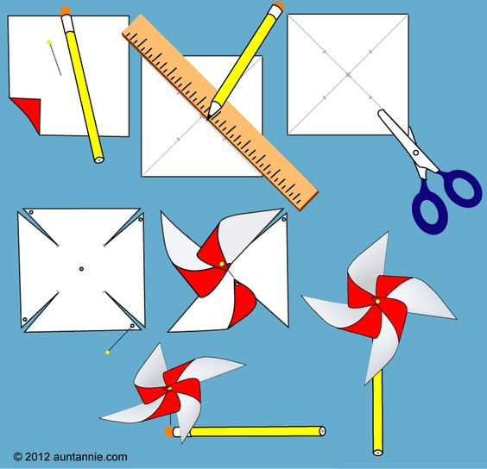
Materijal :
- ukrasni papir (kolaž papir)
- olovka s gumicom (ili posebno drveni štapić i gumica)
- škare
- ravnalo
- pribadača
- ljepilo
Postupak :
- Papir u obliku kvadrata (sve stranice moraju biti jednake) podijelite na četiri trokuta tako da povučete dvije dijagonale (spojite suprotne kutove).

Kako raditi s djetetom :
- Pokažite djetetu kako treba staviti ravnalo na papir, a zatim dijete neka jednom rukom drži ravnalo, a drugom neka napravi ravnu liniju. Slobodno pridržite svojom rukom ruku djeteta u kojoj drži ravnalo da se ne izmakne. Ako je potrebno, vodite djetetovu ruku kroz aktivnost – jednom rukom priržavajte djetetovu ruku i ravnalo, a drugom rukom možete primiti drugu djetetovu ruku i olovku pa zajedno napraviti ravne linije olovkom
- Stavite ravnalo na papir i držite ga čvrsto na papiru, a dijete neka povuče prvo jednu liniju olovkom uz ravnalo, a zatim i drugu kada premijestite ravnalo.
2.Svaku polovicu dijagonale označite olovkom na jednakoj udaljenosti od centra.
Kako raditi s djetetom:
- Izmjerite dijagonale i prstom pokažite djetetu broj na ravnalu gdje treba označiti olovkom. Ako je potrebno, držite prst svoje ruke na ravnalu, a drugom rukom vodite djetetovu ruku u kojoj drži olovku i zajedno označite dijagonalu.
3.Režite dijagonale iz svakog kuta do označenih dijelova.
Kako raditi s djetetom:
- Dajte djetetu škare, pokažite prstom liniju koju treba rezati i oznaku koju ste zacrtali te mu objasnite da liniju reže do te oznake.
- Ukoliko dijete ne može rezati po liniji, taj korak napravite vi.
4.Presavinite svaki drugi kut do centra. Prethodno namažite ljepilom centar.
Kako raditi s djetetom:
- Objasnite djetetu i pokažite mu prstom gdje treba staviti malo ljepila. Kada dijete stavi ljepilo, prstom mu pokazujte koji kut mora presaviti i zaljepiti na centar. Možete demonstrirati i prvi kut zalijepiti vi sami, a nakon toga pustiti dijete da pokuša samo.
5.Pribadačom spojite sve kutove, a sa stražnje strane pribadaču ubodite u gumicu na olovci. Ovaj korak napravite vi zbog sigurnosti djeteta.
Video upute koje možete pogledati zajedno s djetetom prije početka aktivnosti nalaze se na sljedećem linku:
https://www.youtube.com/watch?v=AZrP2vSqhQ4

Pripremila : Željka Šoštar, mag.rehab.educ
Izvori :
- https://www.youtube.com/watch?v=Yth6_O6ShPc
- https://www.pinterest.com

